



2025年第4期(总第98期)
贺州市老科技工作者协会办公室编2025年6月12日

银龄聚力谋新篇 科技助农谱华章
——钟山县创新推动老科技人才服务乡村振兴实践
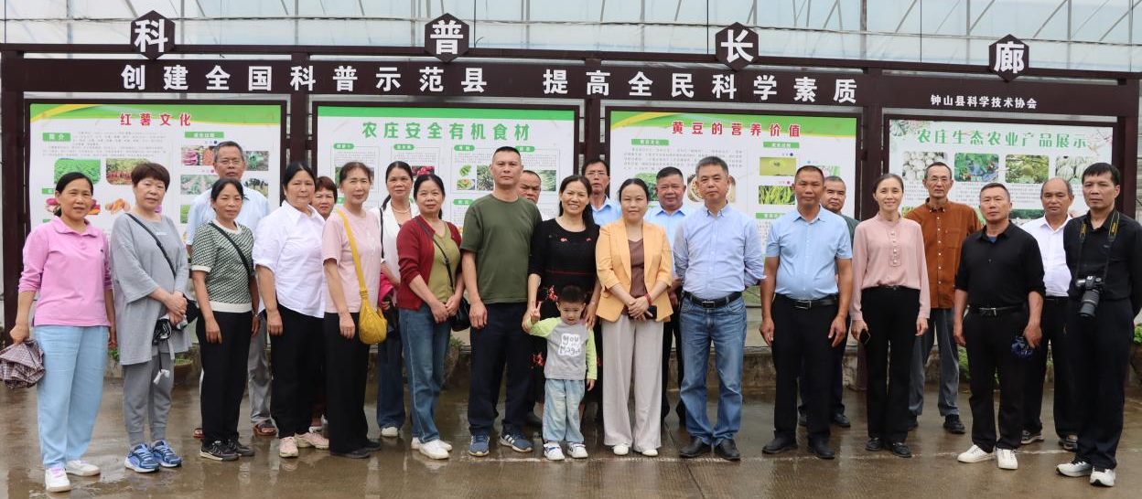
近日，钟山县老科协联合县科协、老干部服务中心组织20余名老科技志愿者到钟山镇、公安镇开展科技志愿服务活动，推动银发力量赋能乡村振兴高质量发展。
活动中，老科技志愿服务队深入田间地头、产业园区，为农业产业发展精准献策。在国菜集团钟山县特色蔬菜产业园，他们凭借丰富工作经验，与园区负责人深入交流，为现代高端设施农业产业示范项目的联农带农发展出谋划策；在中农信投钟山果蔬基地，他们针对智慧农业应用、技术装备升级等方面提出专业建议，助力提升设施农业效率；在公安镇永丰农机专业合作社蔬菜生产基地，他们观摩了韭菜苔、烤烟、蔬菜大棚基地，与“全国劳动模范”廖其智共同探讨现代特色农业全产业链融合发展路径，鼓励运用“人工智能+”推动农业产业升级。
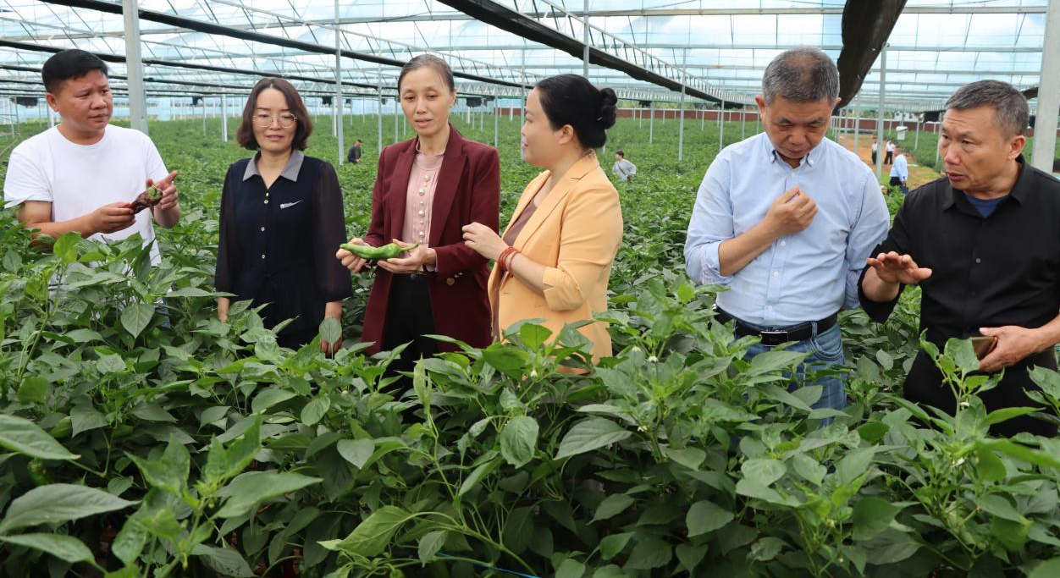
这些老科技人才充分发挥自身专业技术优势和经验积累，化身“农业顾问”、“技术导师”、“发展参谋”，为农业产业发展问诊把脉、传授技术、贡献思路。此次活动是钟山县老科协发挥作用的生动实践。
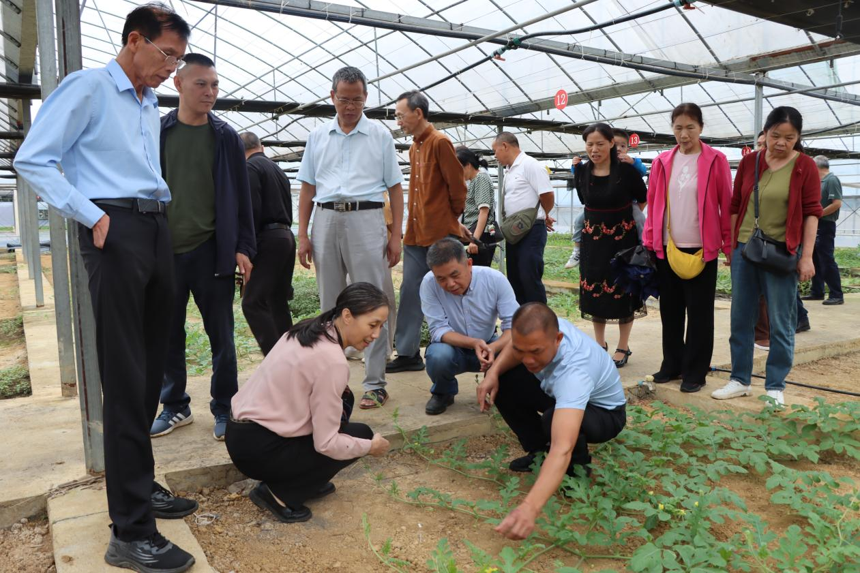
下一步，钟山县老科协将持续搭建平台，组织更多老科技干部开展科技志愿服务，推动老科技人才在乡村振兴等领域发挥更大效能，为县域高质量发展注入“银龄动能”，书写新时代老科协发挥余热的生动篇章。

钟山县老科协供稿
2025年6月12日

